TD transmettre

Un moteur électrique d’une puissance de 750W, doté d’une vitesse de rotation de 1500 tr.min-1, entraîne une vis sans fin (1) à 4 filets.
Cette vis sans fin transmet (η_{vis} = 0.6) le mouvement à la roue 2.1 (Z_{2.1} = 40 dents)
Le mouvement de rotation est ensuite transformé (η_{poulie} = 0.9) par un système poulies courroie (d_{2.2} = Ø40mm, d_{3.1} = Ø80mm) qui transmet le mouvement au pignon 3.2 (Z_{3.2} = 40 dents).
Le mouvement de rotation est ensuite transformé par le réducteur à engrenages (3.2 ; 4.1 ; 4.2 ; 5 ; 6) avec Z_{4.1} = 60 dents, Z_{4.2} = 20 dents, Z₅ = 80 dents et Z₆ = 82 dents et η_{poulie}=0.98 par engrenage.

Représenter la chaine de puissance :
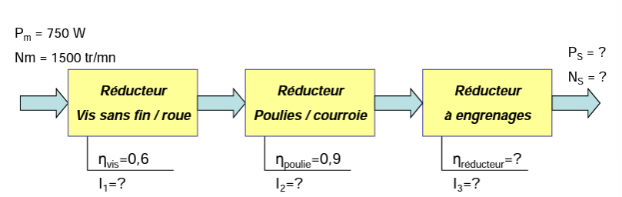

Déterminer le rapport de réduction $i_{1}=\frac{N_{2}}{N_{1}}$ :

Déterminer le rapport de réduction $i_{2}=\frac{N_{3}}{N_{2}}$ :

Déterminer le rapport de réduction $i_{3}=\frac{N_{6}}{N_{3}}$ :

Déterminer le rapport de réduction total $i_{}=\frac{N_{6}}{N_{1}}$ :

Déterminer le couple C1 transmis par le moteur à la vis 1 :

Déterminer la fréquence de rotation du pignon 6 :

Déterminer le couple C6 (couple disponible au niveau de l’arbre du pignon 6 :

